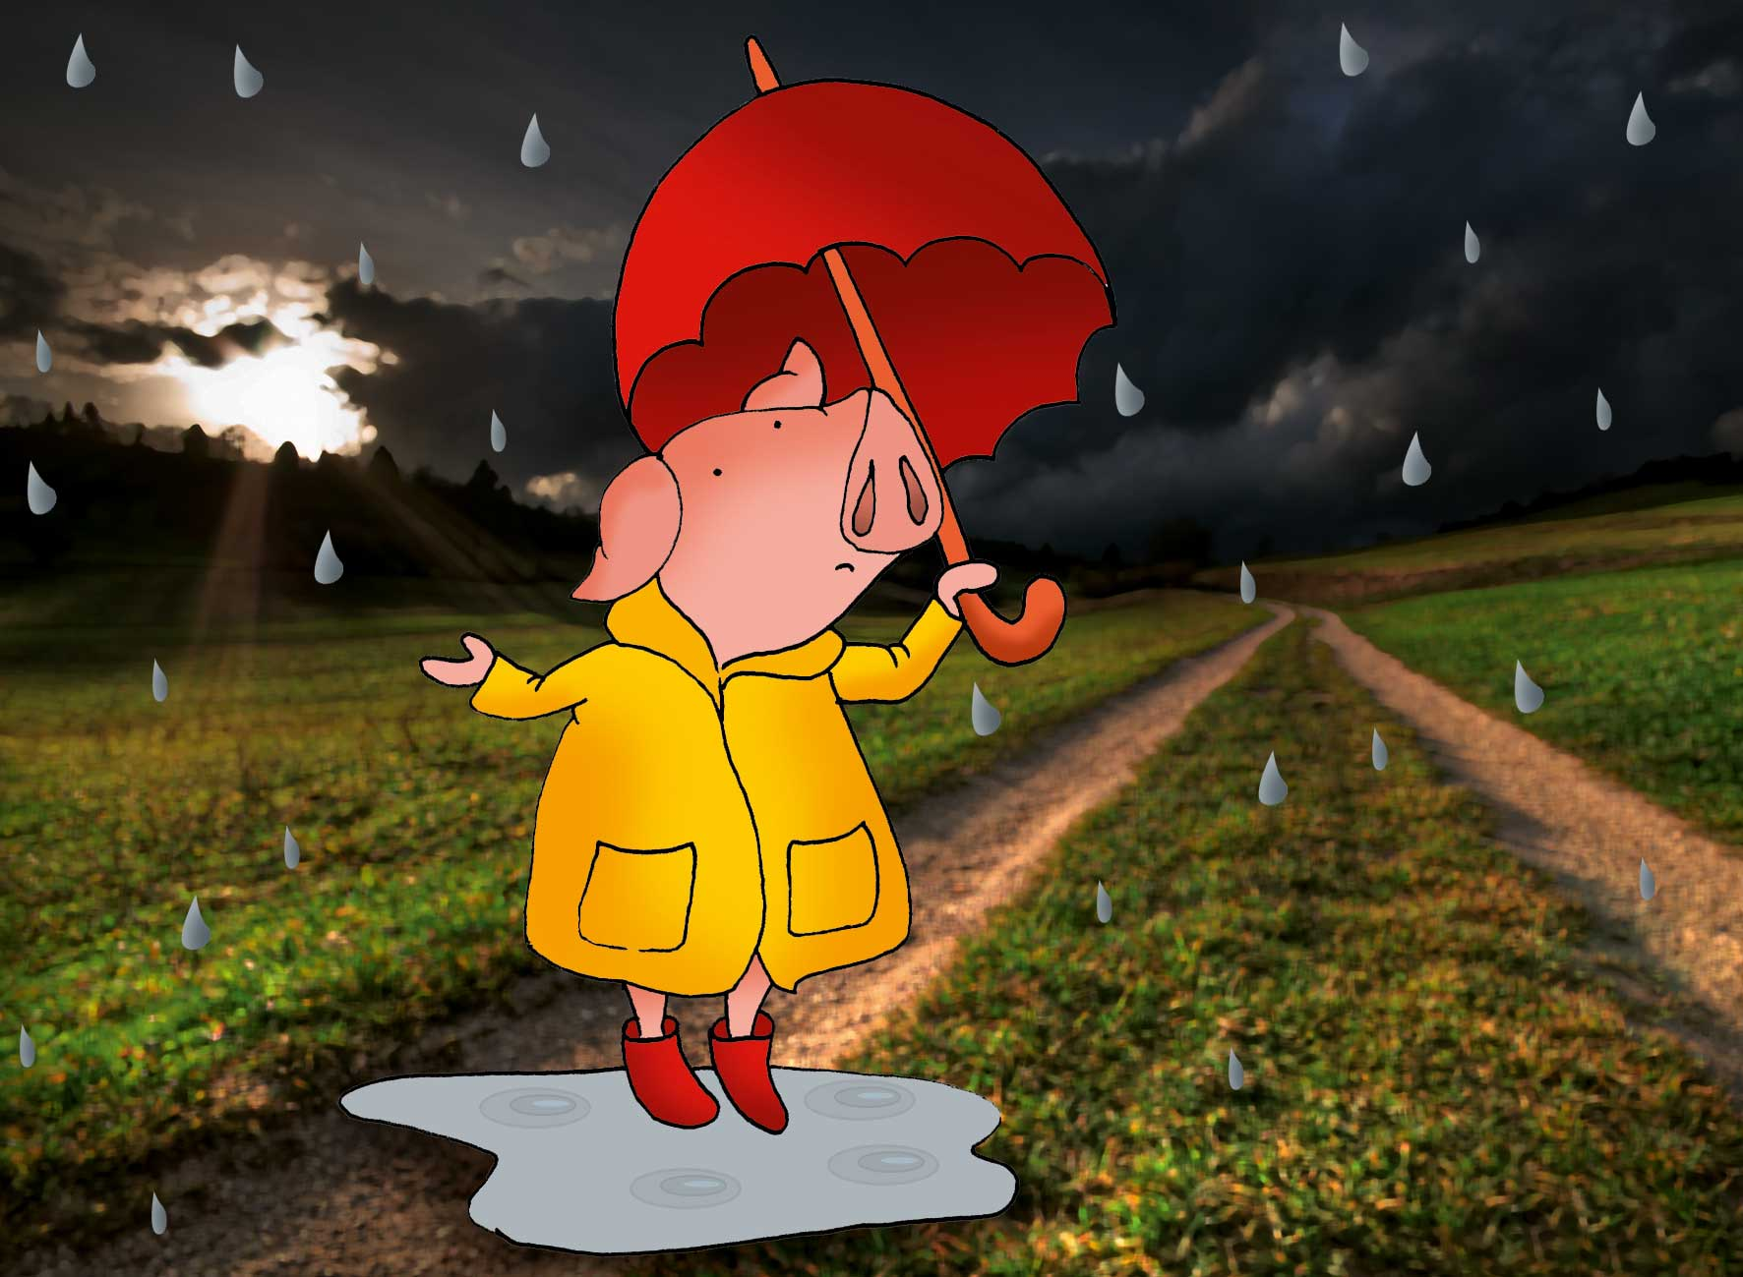

Varkentje in de regen want de tv had gezwegen.

Het varkentje was helemaal nat en ook heel zat.

Hij is in het café gaan schuilen en hij had dikke builen van te vallen in de kuilen.

Arm biggetje in der regen had de tv maar niet gezwegen.

Want hij had een paraplu bij dus was hij heel blij.

Hij ging naar de bakkerij om brood te kopen en dan is hij naar huis gelopen.

Zijn kleren waren vol water en later was de regen gedaan en hij zag s’nachts de maan.

The end

Gemaakt door:Kirsten en Maaike